

**Mur d'outils en métal**

AR-HE-WW17R2/WW17B2

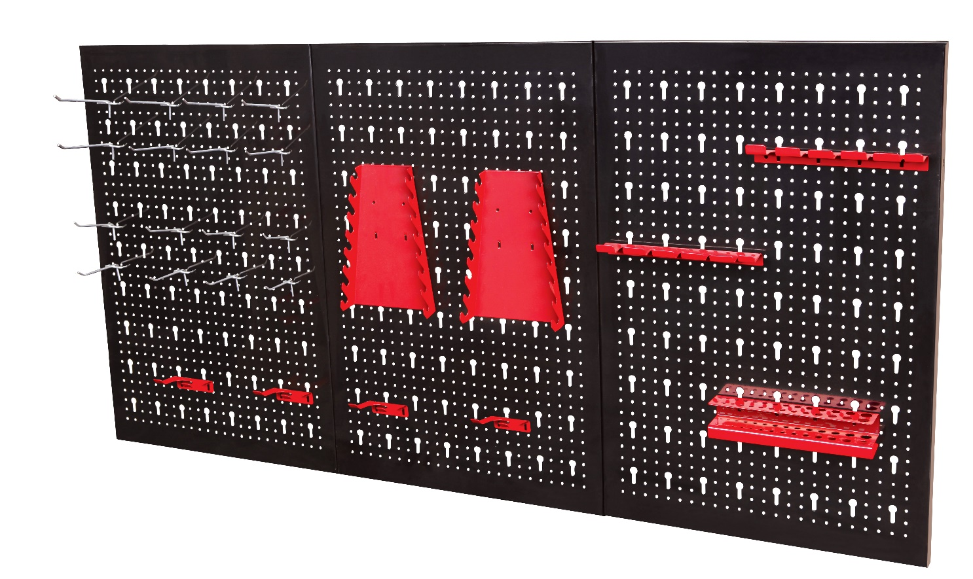

Suivez toutes les précautions de sécurité de ce manuel d'utilisation pour assurer une utilisation en toute sécurité.

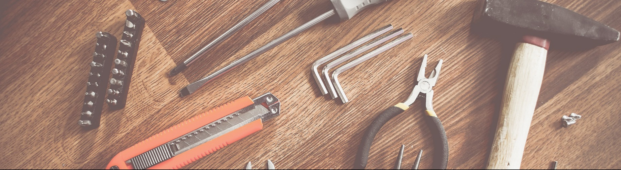

**Nous vous remercions de la confiance que vous accordez à AREBOS.**

**Merci d'avoir acheté notre produit. Veuillez lire attentivement le manuel d'utilisation avant d'utiliser le produit pour la première fois. Si vous confiez le produit à un tiers, ce manuel d'utilisation doit être remis avec celui-ci. Conservez le manuel d'instructions pour référence future. Les dessins de ce manuel peuvent ne pas correspondre aux objets physiques. Veuillez vous référer aux objets physiques.**

# Propriétés

* Paroi perforée idéale pour l'atelier ou le garage
* Peut également être utilisé comme 6 parois perforées indépendantes
* Le porte-outil peut être inséré de manière variable
* Extrêmement peu encombrant
* Installation facile
* Utilisation polyvalente
* Avec jeu de 34 porte-outils (différents supports, suspensions, crochets)

# Assemblée

## Contenu de la livraison :

Une image qui comprend du texte, une capture d'écran, un diagramme, un brouillon.

**Assemblée:**

Une image qui contient du texte, un brouillon, une série, une capture d'écran.

# Caractéristiques techniques

|  |  |
| --- | --- |
| Dimensions totales (monté côte à côte) | 92,6 x 24,42 x 0,78 cm (235,2 x 59,5 x 2 cm) |
| Dimensions par paroi perforée | 15,35 cm x 24,42 x 0,78 cm |
| Épaisseur | 0,8 millimètre |
| Paroi perforée en couleur | Noir |
| Supports de couleur | Rouge/ Bleu |
| Poids | 12,1 kg |

# Élimination respectueuse de l'environnement

Une image qui contient un triangle.
**AVERTISSEMENT! du risque d'étouffement !** Les matériaux d'emballage sont dangereux pour les enfants. Ne laissez jamais les enfants jouer avec le matériau d'emballage.

## Élimination et emballage

* L'emballage de votre appareil est composé des matériaux nécessaires pour garantir une protection efficace pendant le transport. Ces matériaux sont entièrement recyclables et réduisent ainsi l'impact environnemental. Jetez l'emballage dans une poubelle pour les matériaux recyclables.

## Élimination des anciens équipements

* Les DEEE doivent être éliminés conformément aux directives et aux réglementations locales en matière d'élimination des déchets. Contactez votre administration locale pour connaître l'adresse du centre de recyclage le plus proche et livrez-y votre appareil.

**Notre numéro de service clientèle : Tél. +49 (0) 931 9080 3000**

**Fax :** [**+49 931 90 80 3000**](tel:+4993190803000) **/ E-Mail :** [**info@arebos.de**](mailto:info@arebos.de)

Adresse du bureau : Canbolat Vertriebs GmbH • Gneisenaustraße 10-11 • 97074 Würzburg

**L'adresse de retour** se trouve dans les mentions légales : https://www.arebos.de/impressum/

# Empreinte

Nom du produit : Mur d'outils en métal AREBOS

Numéro de modèle : AR-HE-WW17R2 / WW17B2

Numéro d'article : 4252023126946 (rouge)/ 4252023126953 (bleu)

Si ce produit est modifié sans notre consentement, il perd le droit à toute garantie.

Date/Signature Fabricant/Lieu : Würzburg, 12.12.2024



Signature:

Dipl.-Inform. (Univ.) Korhan Canbolat, Directeur Général

Représentant de ce manuel d'instructions/ Données techniques :

Dipl.-Inform. (Univ.) Korhan Canbolat, Directeur Général

Adresse du bureau :

Canbolat Vertriebs GmbH

Gneisenaustraße 10 – 11

97074 Würzburg

L'adresse de retour se trouve dans les mentions légales : https://www.arebos.de/impressum/

Numéro d'identification de la taxe sur le chiffre d'affaires : DE 263752326

Le tribunal d'inscription au registre du commerce est Würzburg, HRB 10082

DEEE-Reg.-Nr. DE 61617071